QQ邮箱没有收到邀请邮件的，请自助查询是否被拦截
各邮箱服务商中，QQ邮件被过滤的几率较大，此处以QQ邮箱为例！
1、首先，查看邮件是否在垃圾箱中，没有再继续以下操作；
2、右键点【收件箱】，会出现以下列表：
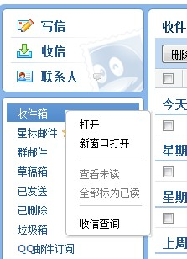
3、点击【收件查询】，出现以下界面，红色的为被拦截的邮件：
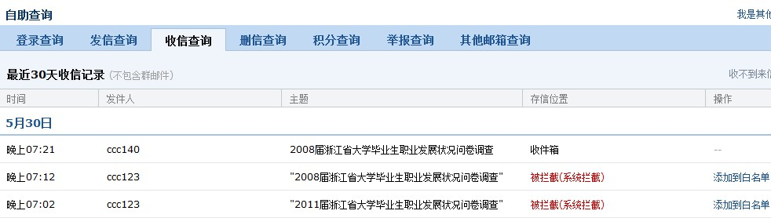
4、点击【取回】，邮件会转到收件箱中：
